


实 验 报 告

(2024—2025学年第2学期）

课程名称 嵌入式系统应用
专业班级
学 号
姓 名

实验项目 | 实验二——交叉编译环境安装及测试
实验时间 | 2024.09.27 | 实验地点 | 公共教学楼B101
一、实验内容
（宋体，小四，不加粗；首行缩进2字符，段前段后0，行间距为固定值25磅。）
1. 掌握Ubuntu14.04.3系统的安装与配置。
2. 掌握配置Ubuntu系统的网络配置。
3. 掌握Ubuntu系统下配置NFS、Samba、VMwaretools服务。
4. 掌握QT开发环境搭建。
5. 掌握IMX6嵌入式科研平台的uboot、内核编译与系统烧写
二、实验器材（设备、元器件）
1.个人计算机一台
2.Ubuntu Linux操作系统，CP210X 串口转USB驱动、超级终端工具
3.USB数据线一根、100M网线一根
4.IMX6嵌入式教学科研平台
三、实验步骤
1. 解压ubuntu14.04.3

- 安装VmwareWorkstation

- 配置Ubuntu系统的分辨率、软件更新下载源和网络
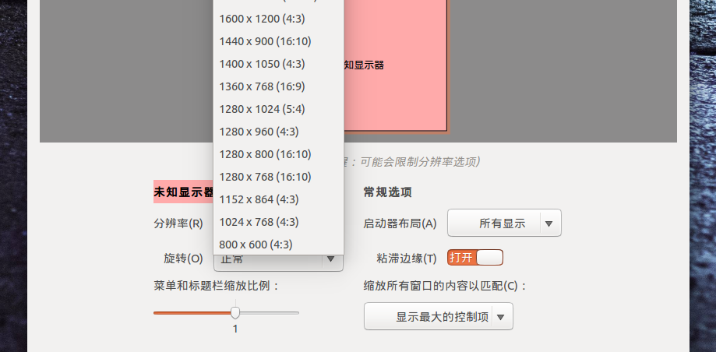
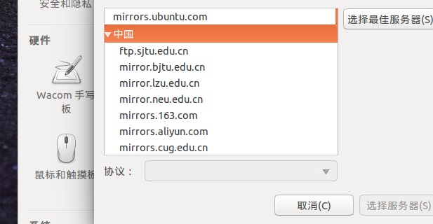

- 安装VMware tools
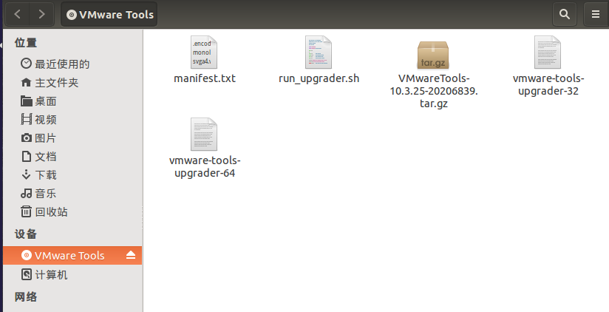
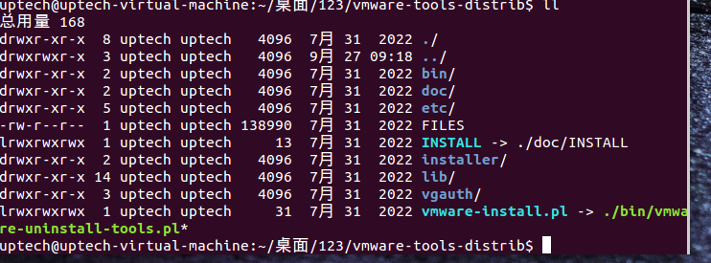
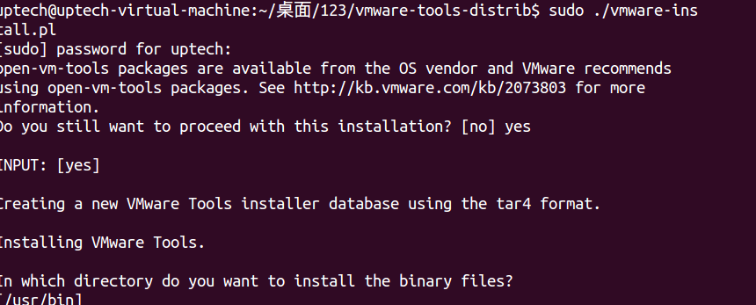
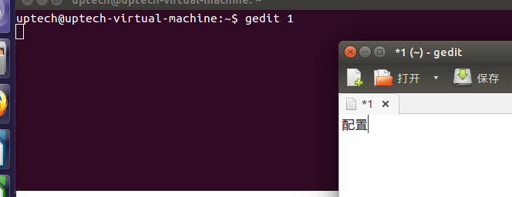
- 安装NFS服务
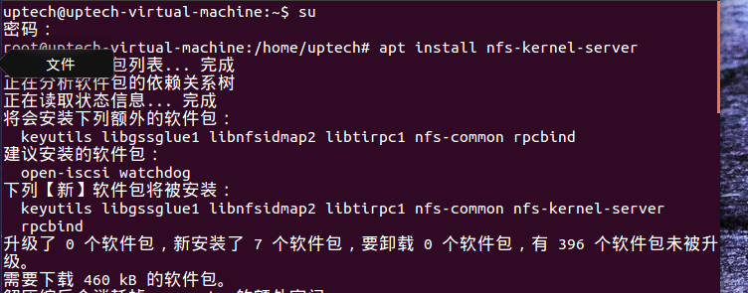

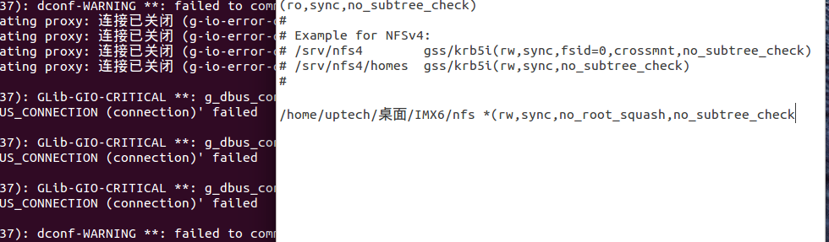
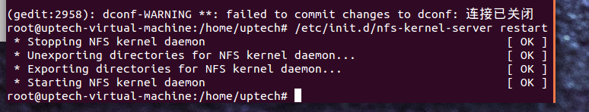
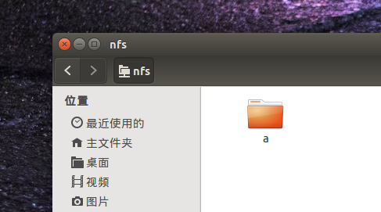

- 安装samba服务
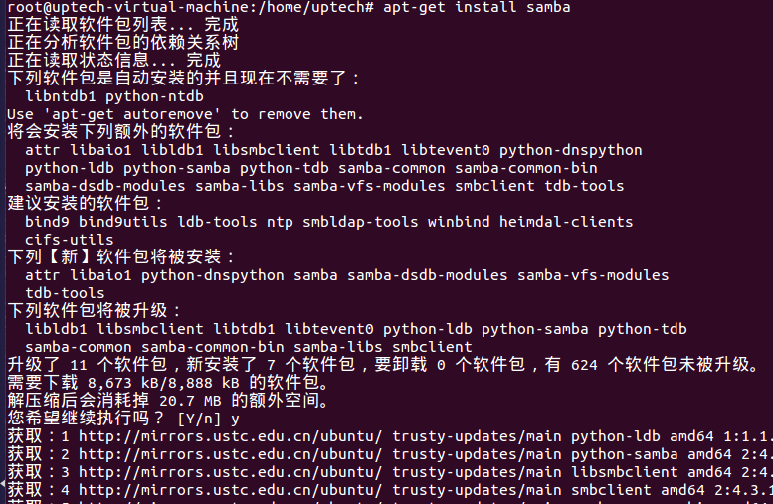
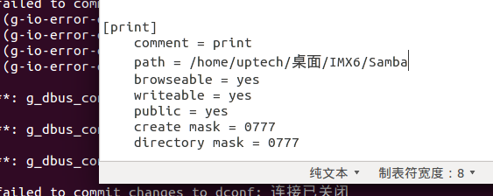

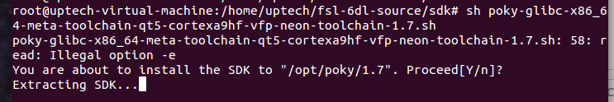

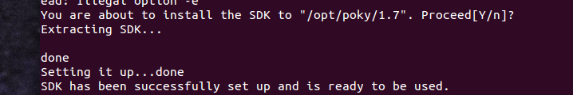

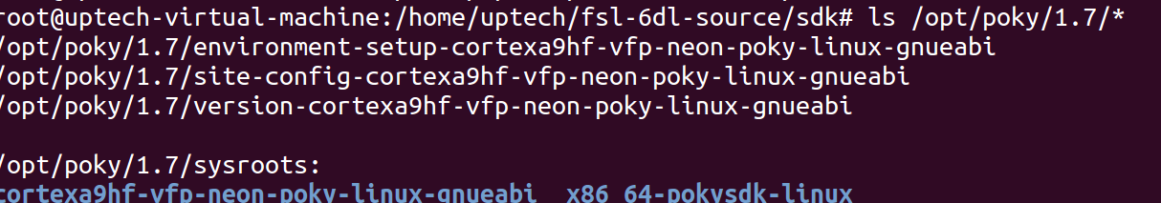

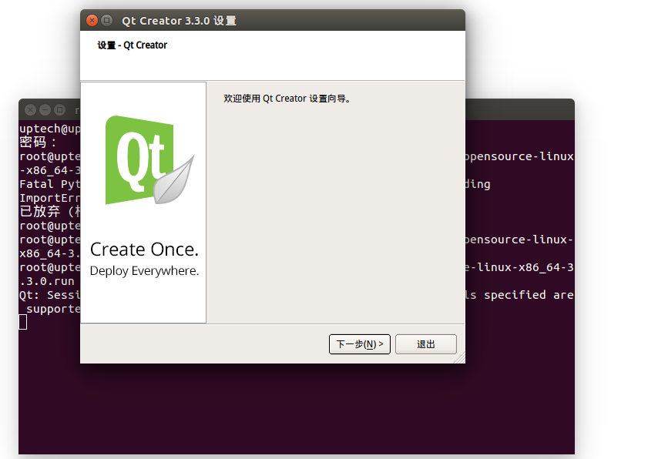
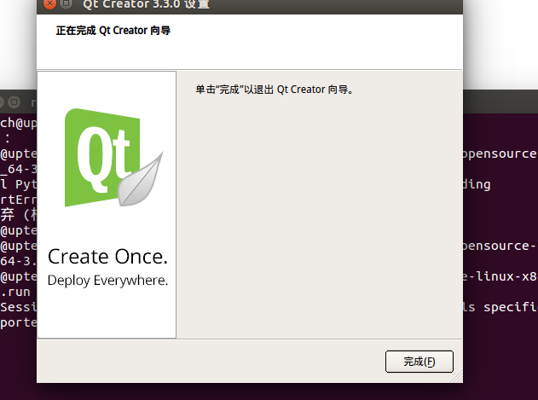
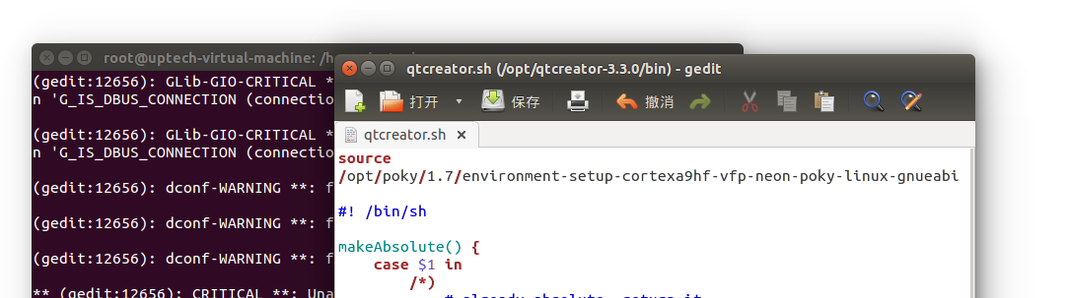

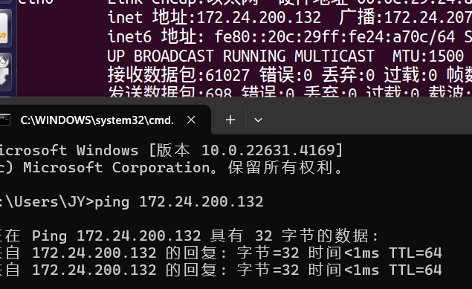
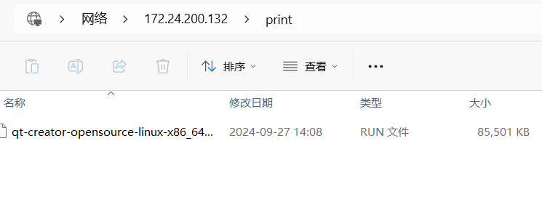
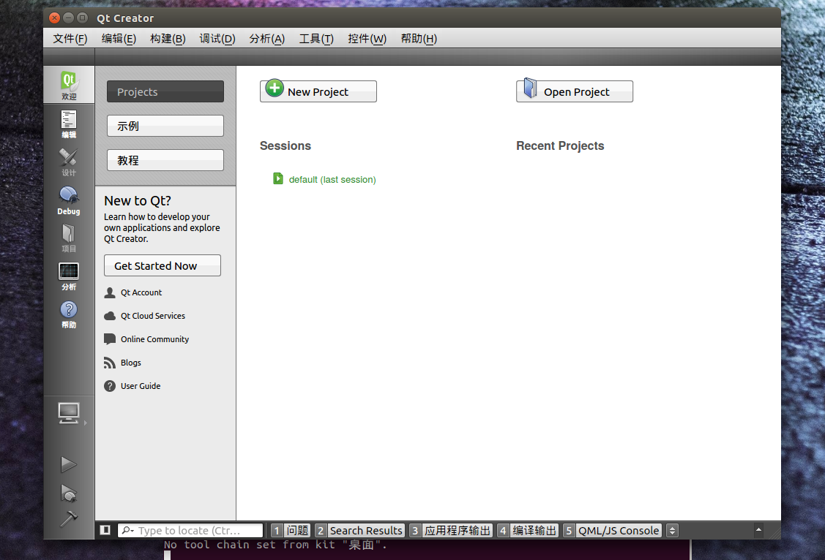
四、实验数据及结果分析
1. Ubuntu虚拟机和个人可以互相ping通并且可以访问外网

- WMware tool 工具配置后的功能使用演示

- NFS服务配置后的功能演示（可以使用一台克隆机挂载测试）

- Samba服务配置后的功能使用演示

- 交叉编译工具的使用演示（使用file查看结果即可）

- 总结
（200字以上，下页的实验成绩评定表（签字页）保证是单独一页）

- 思考
如何在Ubuntu系统中修改临时环境变量和永久环境变量？

